ЗАТВЕРДЖЕНО
розпорядженням Кабінету Міністрів України
від 21 лютого 2018 р. № 114-р
ЗМІНИ,
що вносяться до перспективного плану формування
територій громад Запорізької області
1. Графічну частину (карта Запорізької області) викласти в такій редакції:
“ | 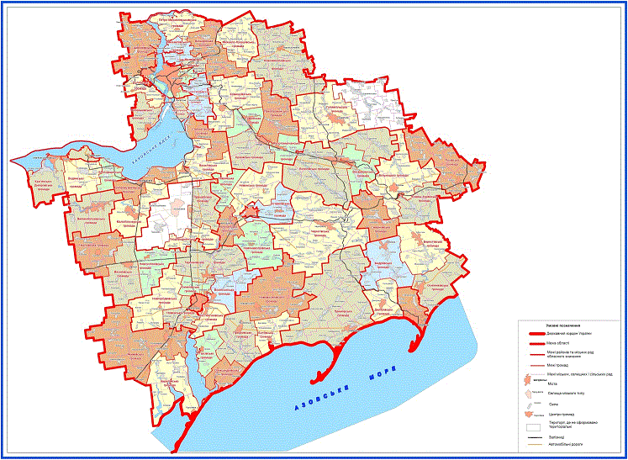 | ”.
2. У переліку спроможних територіальних громад Запорізької області:
1) у графі “Назви територіальних громад, що входять до складу спроможної територіальної громади”:
у позиції “Дмитрівська 2320681501 с. Дмитрівка” графу викласти в такій редакції:
“Дмитрівська
Андрівська
Азовська (Луначарська)”;

у позиції “Василівська 2320910100 м. Василівка” графу викласти в такій редакції:
“Василівська
Верхньокриничанська
Кам’янська
Лугівська”;
у позиції “Вільнянська 2321510100 м. Вільнянськ” графу викласти в такій редакції:
“Вільнянська
Любимівська
Новогупалівська
Солоненська”;
у позиції “Матвіївська 2321583601 с. Матвіївка” графу викласти в такій редакції:
“Матвіївська
Дружелюбівська
Кам’яна
Купріянівська”;
у позиції “Михайло-Лукашівська 2321584501 с. Михайло-Лукашеве” графу викласти в такій редакції:
“Михайло-Лукашівська
Антонівська
Максимівська
Московська
Привільненська”;
у позиції “Гуляйпільська 2321810100 м. Гуляйполе” графу викласти в такій редакції:
“Гуляйпільська міська
Гуляйпільська сільська
Залізнична
Добропільська
Дорожнянська
Любимівська
Малинівська
Мирненська
Новозлатопільська
Новомиколаївська
Святопетрівська
Полтавська
Приютненська
Рівнопільська
Темирівська
Успенівська
Червоненська”;

у позиції “Терпіннівська 2323085101 с. Терпіння” графу викласти в такій редакції:
“Терпіннівська
Промінівська
Світлодолинська”;
у позиції “Михайлівська 2323355100 смт Михайлівка” графу викласти в такій редакції:
“Михайлівська
Бурчацька
Тимошівська”;
у позиції “Плодородненська 2323385501 с. Плодородне” графу викласти в такій редакції:
“Плодородненська
Мар’янівська”;
у позиції “Пологівська 2324210100 м. Пологи” графу викласти в такій редакції:
“Пологівська
Басанська
Вербівська
Григорівська
Інженерненська
Костянтинівська
Новоселівська
Пологівська
Семенівська
Тарасівська
Федорівська (Чубарівська)”;
у позиції “Приморська 2324810100 м. Приморськ” графу викласти в такій редакції:
“Приморська
Банівська
Борисівська
Вячеславська
Інзівська
Орлівська
Партизанська
Преславська”;
у позиції “Розівська 2324955100 смт Розівка” графу викласти в такій редакції:
“Розівська
Азовська
Вишнюватська
Зорянська
Кузнецівська
Новомлинівська
Новозлатопільська (Пролетарська)
Солодководненська”;
у позиції “Кирилівська 2320355400 смт Кирилівка” графу викласти в такій редакції:
“Кирилівська
Атманайська
Охрімівська”;
у позиції “Якимівська 2320355100 смт Якимівка” графу викласти в такій редакції:
“Якимівська
Володимирівська
Горьківська
Давидівська
Новоданилівська
Переможненська
Радивонівська
Розівська
Таврійська
Чорноземненська
Шелюгівська”;
2) доповнити перелік такими позиціями:
“Підгірненська | 2320985301 | с. Підгірне | Підгірненська  Широківська | Василівський район
Павлівська | 2321586101 | с. Павлівське | Павлівська  Семененківська (Кіровська) | Вільнянський район
Воздвижівська | 2321881001 | с. Воздвижівка | Воздвижівська  Верхньо-терсянська  Долинська | Гуляйпіль-ський район
Новобогданівська | 2323082001 | с. Ново-богданівка | Новобогданівська  Старобогданівська | Меліто-польський район
Новоолексіївська | 2324883901 | с. Ново-олексіївка | Новоолексіївська  Мануйлівська | Приморський район
Юр’ївська | 2324886301 | с. Юр’ївка | Юр’ївська  Коларівська  Гюнівська  Єлизаветівська  Єлисеївська  Зеленівська | -“-”.

